**Утверждаю  
Директор школы**

**_____________Тынысбекова Б.К.**

КГУ «Общеобразовательная школа села Степное

отдела образования по Шортандинскому району

управления образования Акмолинской области»

«Оқуға құштар мектеп» жобасын жүзеге асырубойынша іс-шаралар жоспары

План мероприятий по реализации проекта«Читающая школа»

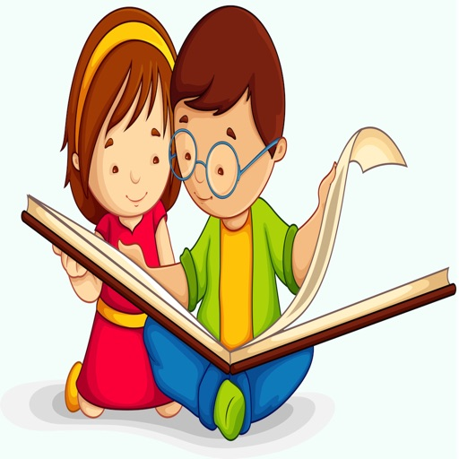

Составила библиотекарь: Кучерюк Е.С.

**Утверждаю  
Директор школы**

**_____________Тынысбекова Б.К.**

**План регионального проекта «Читающая школа»**

**в КГУ «Общеобразовательная школа села Степное**

**отдела образования по Шортандинскому району**

**управления образования Акмолинской области»**

**по повышению статуса чтения, читательской активности и**

**улучшения качества чтения учащихся**

**на 2024-2025 учебный год**

|  |  |  |  |  |  |
| --- | --- | --- | --- | --- | --- |
| **п/п** | **Наименование** | **Форма проведения** | **Срок исполне ния** | **Ответственные** | **участники** |
| 1 | «Добро пожаловать в страну Читалию!» | экскурсия в библиотеку | сентябрь | библиотекарь, классные руководители | учащиеся  0-1 классов |
| 2 | «Язык – мой друг!» | лингвистическая игра | октябрь | библиотекарь | учащиеся  1-4 классов |
| 3 | «Страна сказочных героев» | онлайн фестиваль рисунков | октябрь | библиотекарь | учащиеся  1-4 классов |
| 4 | Государственность Казахстана | книжная выставка | октябрь | библиотекарь | классные рук-ли 8-11 классов |
| 5 | «Тенге символ жизни и надежды Казахстана», посвященное Дню национальной валюты | книжная выставка | ноябрь | библиотекарь | классные рук-ли  8-11 классов |
| 6 | «Мир творчества» | конкурс инсценировок | ноябрь | библиотекарь | учащиеся  5-11 классов |
| 7 | «Независимость Казахстана – путь к инновационной экономике: достижения и перспективы» | книжная выставка | декабрь | библиотекарь | классные рук-ли  8-11 классов |
| 8 | «Я и моя страна» | конкурс рисунков | декабрь | библиотекарь | учащиеся  1-5 классов |
| 9 | «Советуем прочитать» | буктрейлер | декабрь-январь | библиотекарь | учащиеся  8-11 классов |
| 10 | «В стране любимых сказок» | беседа | январь | библиотекарь | учащиеся  2 класса |
| 11 | Мероприятия ко Дню дарения книги | акция дарения | февраль | зам.директора по ВР  классные руководители  библиотекарь | учащиеся  1-11 классов |
| 12 | Вывод войск из Афганистана | круглый стол | февраль | библиотекарь,  классные руководители | учащиеся  7-9 классов |
| 13 | «Поэзии любимые страницы» (тв-во А.С.Пушкина) | конкурс чтецов | февраль | библиотекарь,  учителяначальных классов | учащиеся  1-4 классов |
| 14 | «Светлый праздник Наурыз!» | книжная выставка, конкурс рисунков | март | библиотекарь,  классные руководители | учащиеся  2-8 классов |
| 15 | Вызов каникулярному чтению | акция семейного чтения | март | библиотекарь,  классные руководители | учащиеся  1-10 классов |
| 16 | «Абай оқулары» | конкурс чтения стихов | апрель | библиотекарь,  учителя-филологи,  классные руководители | учащиеся  5-11 классов |
| 17 | 02 апреля – Международный день книги | фотовыс-тавка, видеоролики о пользе книг | апрель | библиотекарь,  классные руководители | учащиеся  1-11 классов |
| 18 | 12 апреля – День космонавтики | книжная выставка | апрель | библиотекарь | учащиеся  1-11 классов |
| 19 | Мы помним,  мы гордимся!» | выставка, посвященная ветеранам войны села | май | библиотекарь | учащиеся  1-11 классов |
| 20 | Каникулда кітап оқиық-Читаем книги на каникулах | буккроссинг | май | библиотекарь | учащиеся  1-11 классов |
| 21 | Участие библиотеки в проведении предметных недель | методичес кая помощь | в течение года | библиотекарь |  |
| 22 | Пополнение фонда школьных библиотек художественной литературой |  | по мере поступле  ния | библиотекарь |  |
| 23 | «Подари школе книгу» | акция | в течение года | библиотекарь,  классные руководители | учащиеся  1-11 классов |
| 24 | «Путешествие в библиотеку" |  | в период каникул | библиотекарь,  вожатые пришкольного лагеря | учащиеся  1-4 классов |
| 25 | Регулярная публикация всех событий на сайте школы и в Instagram |  | в течение года | библиотекарь | учащиеся  1-11 классов |
| 26 | Составление плана работы библиотеки на 2024-2025 учебный год |  | август | библиотекарь |  |

Библиотекарь Кучерюк Е.С.